Ocelová střešní krytina i na fasádu? Netradiční a zároveň funkční řešení!
Praha, 21. března 2016

Kvalitní ocel již desítky let patří k nejvyhledávanějším materiálům na střechy všeho druhu – od rodinných domů až po kancelářské budovy či průmyslové haly. V řadě případů se však tento materiál dá úspěšně využít i na fasádu. Příkladem je drážkovaná krytina Lindab SRP Click. Ta díky svému elegantnímu designu může jako stěnová lamela tvořit samostatnou fasádu nebo téměř kontinuálně navazovat na střešní plochu, takže dům pak působí velmi kompaktně. A je navíc vysoce funkční!

Výhody použití stěnové lamely Lindab SRP Click na fasády komentuje Štěpán Lášek, produktový manažer společnosti Lindab s. r. o., předního světového výrobce a prodejce střešních systémů z prvotřídní švédské oceli: „Samotný účel ocelové fasády je nasnadě. Hladký, nenasákavý a barevně stálý materiál je vysoce odolný vůči povětrnostním vlivům, které jiné fasády časem poškozují. Předlakovaným plechům neškodí voda, mráz ani navátý sníh, který části fasády může překrýt i na několik týdnů. Kladem fasády obložené materiálem, který je současně střešní krytinou, je také to, že po fasádě může systematicky stékat voda, aniž by materiál trpěl nebo se zanášel nečistotami. Navíc některá architektonická řešení současných moderních domů nepočítají se zavěšením okapů na hraně budovy – voda pak může odtékat po fasádě k patě budovy, kde je systémově odvodněna. V takovém případě je ocelová fasáda dokonce nutností.”

Samotná drážkovaná střešní krytina Lindab SRP Click z prvotřídní švédské oceli má oproti klasické drážkové střeše, s níž má společnou nadčasovost, nízkou hmotnost a dlouhou životnost, velkou výhodu ve své jednoduchosti. Podobá se totiž stavebnici pro zručné kutily. Její pokládka je velmi snadná: jednoduše se zaklapnou speciálně tvarované drážky a práce je hotova. Lamely o šířce 500 (nebo 300) mm jsou vyrobeny na celou délku krovu nebo stěny a bočně se spojují labyrintovým, pružným zámkem. Ke konstrukci se lamela kotví pomocí obdélníkových otvorů, které umožňují dilatační pohyby lamely. Z hlediska rizika zatečení jde o velmi spolehlivou krytinu, poněvadž její celistvost a spoje neumožňují, aby pod ni pronikala voda. Její velkou výhodou je také trvalá pružnost ocelového plechu ve spojích. Lze ji použít i na komplikovanějších střechách s vikýři, okny či úžlabím. A vzhledem ke svým vlastnostem se dá pokládat prakticky po celý rok.

Všechny výše uvedené výhody Lindab SRP Click platí i pro fasádu. Díky svému jednoduchému designu se střešní/stěnová lamela Lindab SRP Click jeví ve fasádní konfiguraci jako pravidelný rastr pasů a může tvořit samostatnou fasádu nebo téměř kontinuálně navazovat na střešní plochy a budit tak dojem celistvé hmoty. Výhodou je, že lamely jsou díky spoji schopné pokládky ve svislém i vodorovném směru, čemuž je třeba podřídit podkladový rošt. Drážky lamely jsou vysoké pouze 25 mm, což usnadňuje napojování ploch a také vytvoření funkčních a estetických detailů v okolí oken, dveří a objektů ve fasádě. Veškeré klempířské výrobky na střeše i fasádě Lindab SRP Click jsou zhotoveny z identického plechu, takže barevně a strukturálně je vše ve vzájemné shodě. Tuhost lamel je taková, že pokud není plocha zatěžována sněhem, je možné podkladový rošt rozšířit na 300 mm. Lamely se vyrábějí do délky 8 m, což je pro většinu fasád dostačující; jediné spáry jsou tak drážky mezi lamelami. Lamela má v základu šířku 500 mm, ale na konkrétní projekt je možné pracovat i s užšími formáty - nejčastěji se zúženou lamelou o šířce 300 mm. To se hodí hlavně na menší plochy, kde by rastr po 500 mm byl příliš hrubý. Stejně tak se s rozměrem dá pracovat v příčném směru. Krátké lamely se mohou pokládat na vazbu a vizuálně vytvořit členitý povrch. Díky jednoduchému způsobu spojení, kdy se do sebe pouze zaklapnou drážky, je vyloučena chybná, křivá nebo netěsná montáž. Současně při montáži nemůže docházet k ručním ohybům nebo deformacím, takže lamely jsou zcela hladké. Lamela jakožto prefabrikát již obsahuje předvyražené obdélníkové otvory pro kotvení. Tyto kotevní body jsou vždy skryty přilehnou lamelou, takže nejsou viditelné ani vystavené povětrnostním vlivům. Esteticky a prakticky působí i fakt, že tato technologie má za všech okolností skryté střižné hrany. Vždy je konec plechu zahnutý nebo jinak skrytý. Na skrytou hranu nepůsobí koroze a není vidět světlý řez plechu.

Výhodou plechových fasád je podle Štěpána Láška také jejich schopnost kultivovat sluneční teplo díky charakteru svého povrchu. S touto vlastností mohou pracovat ve svých návrzích architekti a do projektů promítnout přání investorů. „Každý z lesklých, matných nebo světlých a tmavých povrchů se totiž chová ke slunečnímu světlu jinak - a může jej tedy buď spíše odrážet, nebo naopak pohlcovat. Použitím světlého nebo metalického povrchu na jižní stěnu lze celému domu výrazně odlehčit tepelné zatížení,” dodává Štěpán Lášek. O tom, jak neotřele a elegantně mohou vypadat domy, které využívají ocelovou střešní krytinu i na fasádu, svědčí řada realizací. Jednou z poslední doby je například rodinný dům v Jesenici u Prahy, jehož střechu a fasádu Lindab SRP Click realizovala společnost STŘECHY KUČERA.
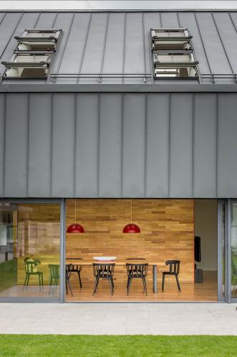
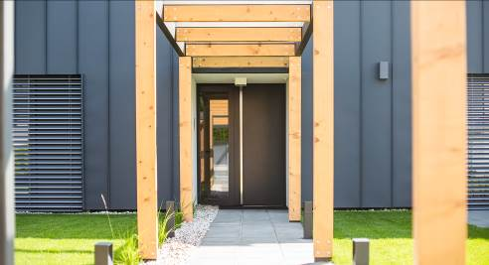
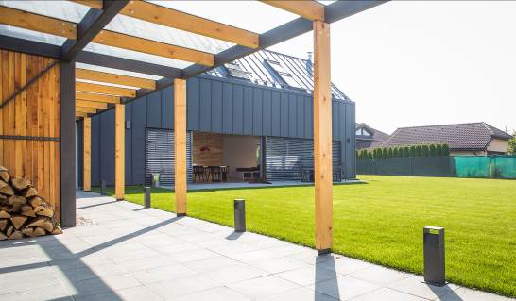

Střecha a fasáda Lindab SRP Click na rodinném domě v Jesenici u Prahy (Lindab ve spolupráci s realizační firmou STŘECHY KUČERA)

O mezinárodním koncernu Lindab AB:
Lindab AB má své sídlo ve Švédsku ve městě Grevie. Společnost vznikla v roce 1956 ve švédském Linghultu jako malá klempířská firma. V roce 1984 vstoupil Lindab na švédskou burzu, v roce 1992 také na dánskou. V roce 2006 byla mateřská společnost přejmenována na Lindab International AB. Koncern Lindab působí v současné době na trzích 32 zemí a zaměstnává na 5000 lidí. Je jedním z největších světových designérů, výrobců a prodejců kovových profilů pro stavební účely – ocelových plechů, lehkých střešních krytin, okapových systémů a dalších montážních prvků z tenkostěnné švédské oceli, jakož i vzduchotechnických potrubních systémů. Tím je schopen poskytovat komplexní systémová řešení pro široké spektrum požadavků. V roce 2015 dosáhl koncern Lindab čistých tržeb ve výši 7,589 miliard švédských korun (tj. zhruba 801 mil. EUR).
www.lindabgroup.com

O společnosti Lindab s. r. o.:
V České republice působí Lindab s.r.o. od roku 1993 v oblasti střešních a stěnových systémů. Ta se specializuje na výrobu a prodej tenkostěnných ocelových plechů, lehkých střešních krytin, okapových systémů, v nichž je lídrem na českém trhu, a také na výrobu systémů zastřešení plochých střech. V roce 1996 přibyla oblast vzduchotechnických systémů. V roce 2003 Lindab otevřel nový výrobní, skladový a administrativní areál v Praze – Ruzyni. Základ podnikání společnosti tvoří jak vývoj, výroba a prodej hotových výrobků, tak poskytování komplexních řešení projektů pod názvem Lindab Stavby. Svým partnerům nabízí nejen kvalitní komponenty, ale i stavební systémy, které tyto komponenty využívají. Poskytuje poradenství, navrhuje koncepci a detaily, specifikuje a nacení potřebný materiál. Dále připraví podrobnou montážní dokumentaci, poskytne orientační i autorizované statické posouzení projektu, zaškolí pracovníky pro samotnou montáž, k níž opět poskytne poradenství a odborný dohled. Disponuje také prvotřídním distribučním systémem díky velkým skladovým zásobám a široké síti prodejců a montérů. V roce 2015 otevřel Lindab svou novou pobočku v Brně, která se specializuje na vzduchotechniku a nabízí ve vzorkovně také široký sortiment lehkých střešních krytin a okapů.
www.lindab.cz
www.lindab-stavby.cz
www.lindabstrechy.cz

www.strechykucera.cz

